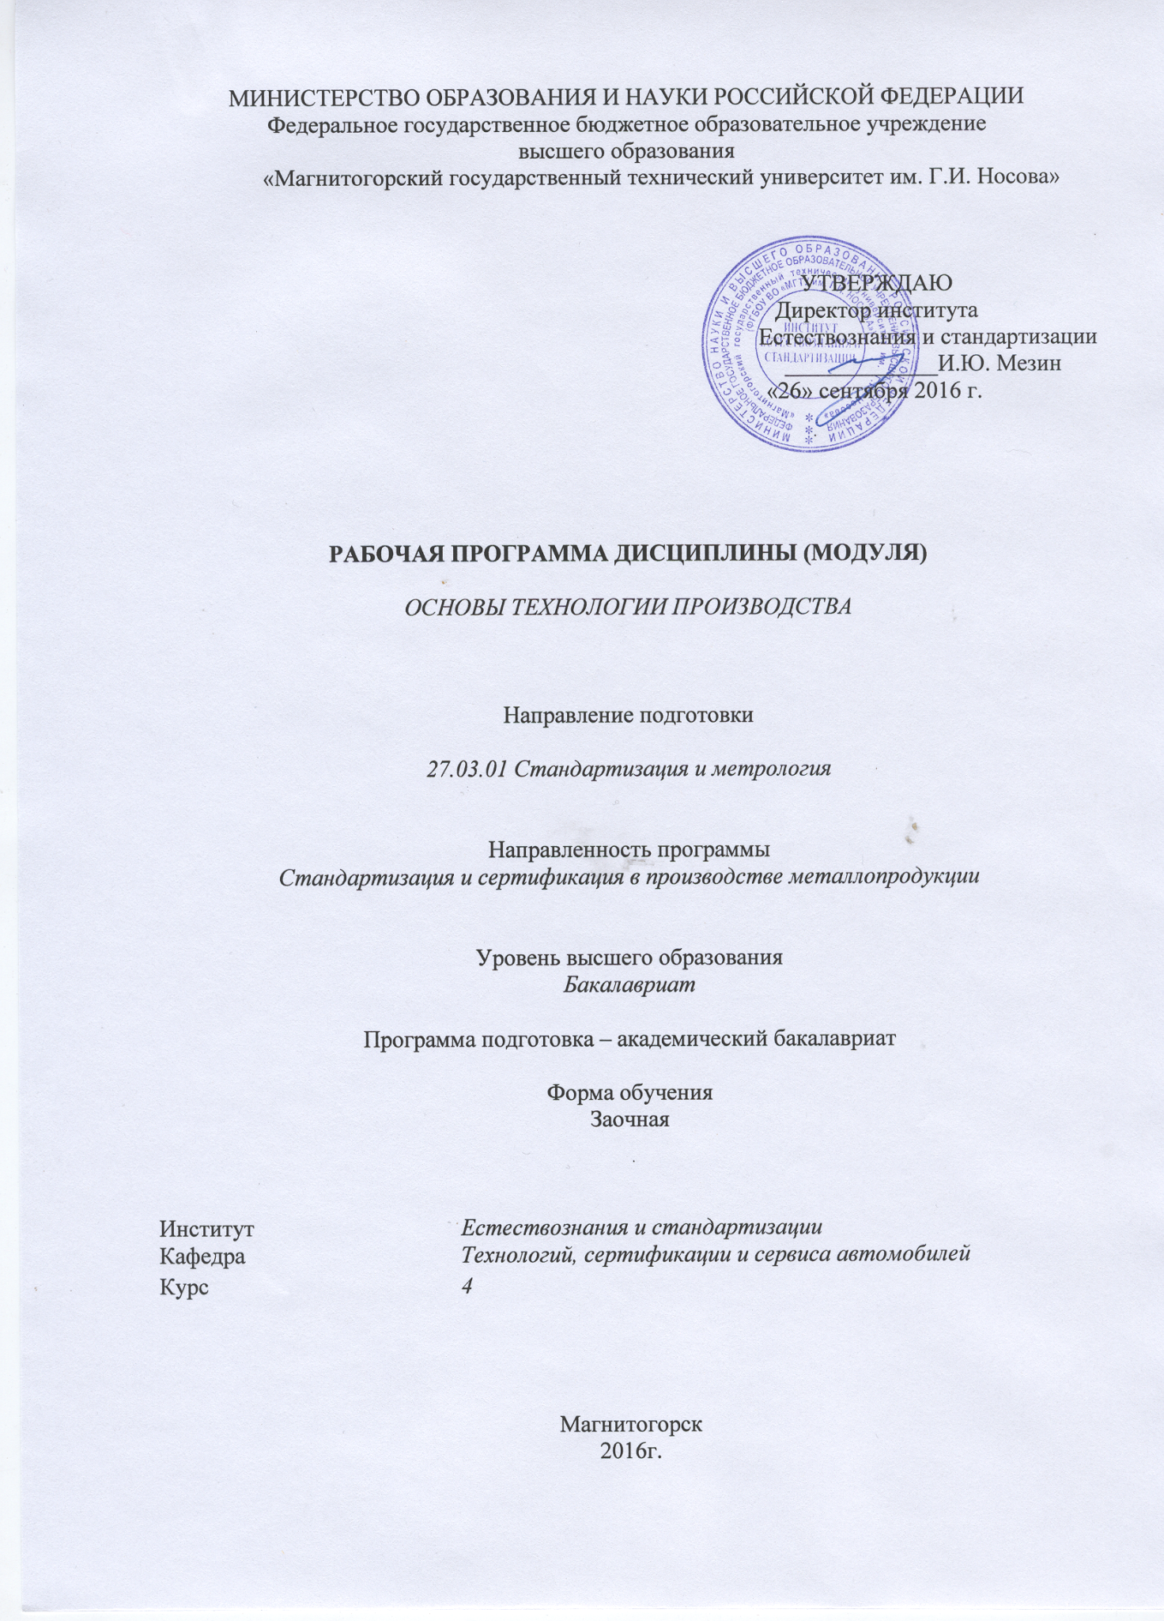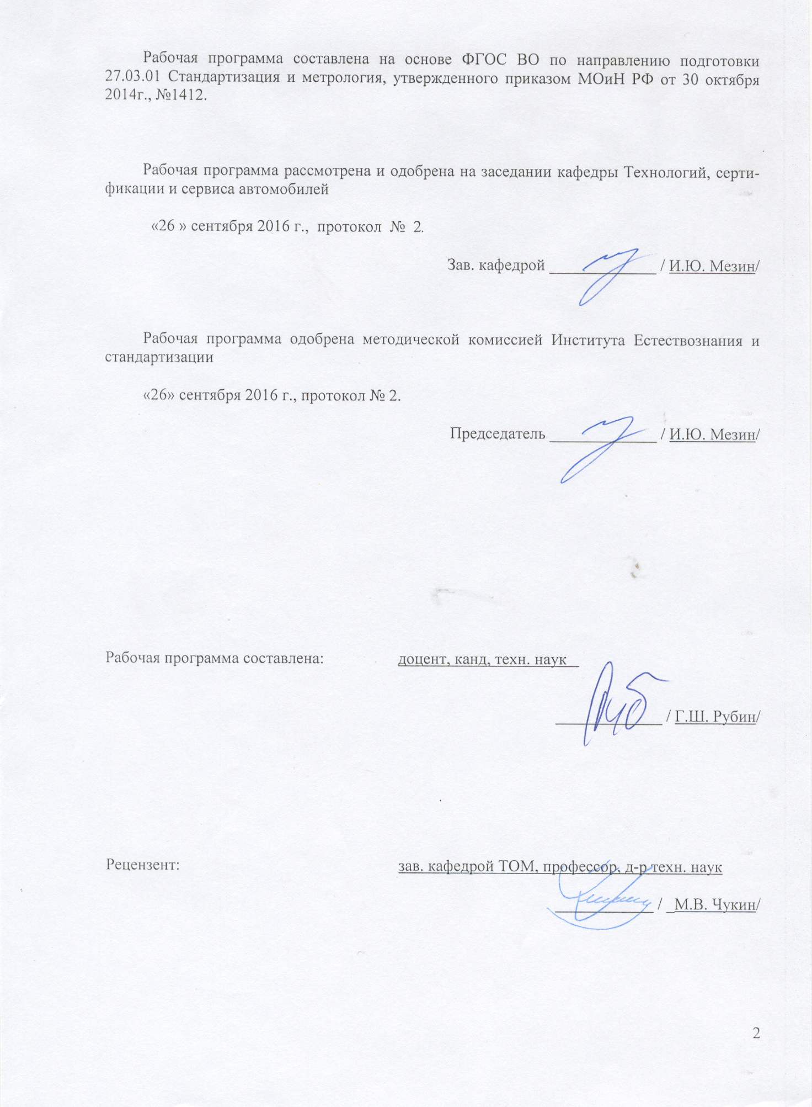
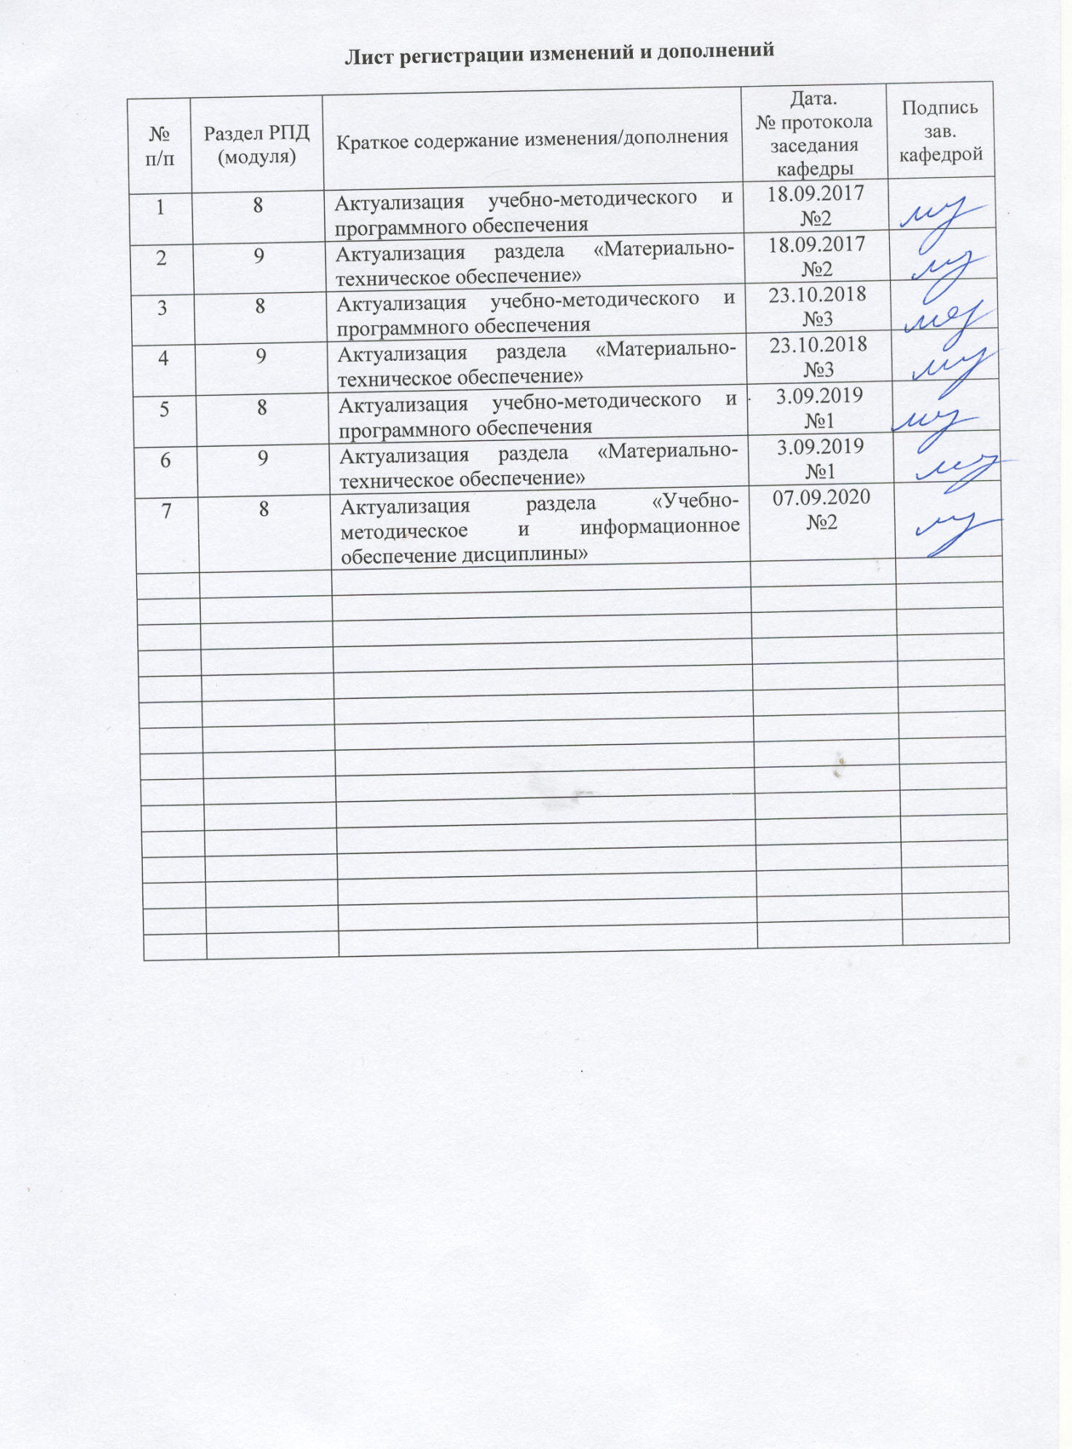

1 Цели освоении дисциплины

Целями освоения дисциплины «Основы технологии производства» являются: ознакомить студентов с основами проектирования технологических процессов производства продукции различного назначения с заданным уровнем качества в сочетании с проблемами управления качеством на стадии производства; дать студентам знания о видах и составе технологических процессов производства изделий различного назначения.

2 Место дисциплины в структуре образовательной программы подготовки
бакалавра

Дисциплина «Основы технологии производства» входит в вариативную часть блока 1 образовательной программы по направлению подготовки 27.03.01 - Стандартизация и метрология, профиль - Стандартизация и сертификация.
Для изучения дисциплины необходимы знания (умения, владения), сформированные в результате изучения дисциплин: обработка металлов давлением (основы теории и технологии ОМД; требования к качеству металлургической продукции), физические основы измерений и эталоны (шкалы измерений, методы измерений погрешности измерений), введение в отрасль, проектная деятельность.
Знания (умения, владения), полученные при изучении данной дисциплины будут необходимы для изучения следующих дисциплин: Методы и средства измерений и контроля, Сертификация, Технология производства металлопродукции, Системы менеджмента качества, государственная итоговая аттестация.

3 Компетенции, формируемые в результате освоения дисциплины и

планируемые результаты обучения

В результате освоения дисциплины «Основы технологии производства» студент должен обладать следующими компетенциями:
Структурный элемент компетенции | Планируемые результаты обучения
ОПК-2 - способностью и готовностью участвовать в организации работы по повышению научно-технических знаний, в развитии творческой инициативы, рационализаторской и изобретательской деятельности, во внедрении достижений отечественной и зарубежной науки, техники, в использовании передового опыта, обеспечивающих эффективную работу учреждения, предприятия
Знать | понятие «Технологическая система» до отраслевого уровня, технологические системы, действующие в чёрной металлургии, производственные мощности, технические характеристики, конструктивные особенности и режимы работы оборудования
Уметь | применять документы системы ЕСТПП на практике
Владеть | методами разработки типовых технологических процессов обработки деталей, узлов, изделий; навыками практической работы с нормативной документацией.
ПК-16 - способностью составлять графики работ, заказы, заявки, инструкции, пояснительные записки, схемы и другую техническую документацию, а также установленную отчетность по утвержденным формам в заданные сроки
Знать: | нормативную документацию системы технологической подготовки производства конкретного предприятия; основные технические и конструктивные характеристики продукции, организацию конструкторской и технологической подготовки производства, технологические процессы и режимы производства
Уметь: | использовать стандарты ЕСТПП для разработки рабочих документов; разрабатывать номенклатуру документации по технологической подготовке производства и основные документы
Владеть: | навыками составления стандартной отчётности; методами организации документооборота, использования в современных технологических системах
ПК-21 - способностью принимать участие в работах по составлению научных отчетов по выполненному заданию и во внедрении результатов исследований и разработок в области метрологии, технического регулирования и управления качеством
Знать: | основы государственной системы единства измерений
Уметь: | определять номенклатуру измеряемых и контролируемых параметров технологических процессов
Владеть: | современными методам обработки и подготовки документов

4 Структура и содержание дисциплины

Общая трудоемкость дисциплины составляет 4 единицы 144 акад. часа в том числе:
- контактная работа – 17,2 акад. часа
–аудиторная – 14 акад. часов;
-внеаудиторная - 3,2 акад. часов
– самостоятельная работа – 118,1 акад. часов;
– подготовка к зачету – 8,7 акад. часа

Раздел /Тема  дисциплины | курс | Аудиторная  контактная работа  (в акад. часах) |  | Самостоятельная работа (в акад. часах) | Вид самостоятельной  работы | Форма текущего контроля успеваемости и  промежуточной аттестации | Код и структурный  элемент компетенции
 |  | Лекции | практич. занятия
1. Общие сведения о технологическом процессе | 4 | 1 | 1И | 10 | -самостоятельное изучение учебной литературы | Практическое занятие, устный опрос (собеседование) | ОПК-2-з  ПК-1-з  ПК-21-з
2. Основные элементы технологического процесса | 4 | 1 | 1И | 20 | -самостоятельное изучение учебной литературы | Практическое занятие, устный опрос (собеседование) | ОПК-2-зу  ПК-1-зу  ПК-21-зу
3. Виды технологических процессов | 4 | 1 | 1И | 20 | -самостоятельное изучение учебной литературы | Практическое занятие, устный опрос (собеседование) | ОПК-2-зу  ПК-1-зу  ПК-21-зу
4. Виды и состав технологической документации | 4 | 1 | 1И | 20 | -самостоятельное изучение учебной литературы | Практическое занятие, устный опрос (собеседование) | ОПК-2-зу  ПК-1-зу  ПК-21-зу
5. Стадии разработки технологических документов | 4 | 1 | 2 | 20 | -самостоятельное изучение учебной литературы  Выполнение домашнего задания | Практическое занятие, устный опрос (собеседование)  Защита работы (публичная защита) | ОПК-2-зув  ПК-1-зув  ПК-21-зув
6. Принципы построения и разработка технологических процессов производства и сборки изделий | 4 | 1 | 2 | 28 | -самостоятельное изучение учебной литературы | Практическое занятие, устный опрос (собеседование) | ОПК-2-зув  ПК-1-зув  ПК-21-зув
Итого по дисциплине |  | 6 | 8/4И | 118,1 |  | Экзамен

5 Образовательные и информационные технологии

В процессе преподавания дисциплины «Планирование и организация эксперимента» применяются традиционная и модульно-компетентностная технологии.
Лекции проходят как в традиционной форме, так и в форме вводной лекции, на которой происходит знакомство студентов с назначением и задачами курса, его ролью и местом в системе учебных дисциплин и в системе подготовки специалиста.
Лекционный материал закрепляется в ходе практических работ, на которых выполняются групповые и индивидуальные задания по пройденной теме. При проведении практических работ используется метод контекстного обучения, который позволяет усвоить материал путем выявления связей между конкретным знанием и его применением.
Самостоятельная работа стимулирует студентов в процессе подготовки домашних заданий, при осуществлении практических занятий, при подготовке к контрольным работам и итоговой аттестации.

6 Учебно-методическое обеспечение самостоятельной работы обучающихся

По дисциплине «Планирование и организация эксперимента» предусмотрена аудиторная и внеаудиторная самостоятельная работа обучающихся.
Аудиторная самостоятельная работа студентов предполагает выполнение практических заданий на занятиях.
Примерные темы практических занятий:
1. Организация работы пользователя с ЭВМ
2. Отладка программ для выполнения операций статистического анализа
3. Расчетный эксперимент по дисперсионному анализу результатов эксперимента
4. Расчетный эксперимент по корреляционному анализу результатов эксперимента
5. Расчетный эксперимент по регрессионному анализу результатов эксперимента
6. Расчетный эксперимент по решению оптимизационных задач с помощью
метода планирования эксперимента
7. Обработка числовой информации с помощью электронных таблиц

Внеаудиторная самостоятельная работа обучающихся осуществляется в виде изучения литературы по соответствующему разделу с проработкой материала; выполнения контрольной работы.
Примерная тема контрольной работы:
Дисперсионный, регрессионный, корреляционный анализы результатов экспериментальных исследований процесса (название процесса).

7 Оценочные средства для проведения промежуточной аттестации
а) Планируемые результаты обучения и оценочные средства для проведения промежуточной аттестации:

Структурный элемент  компетенции | Планируемые результаты обучения | Оценочные средства
ОПК-2 - способность и готовность участвовать в организации работы по повышению научно-технических знаний, в развитии творческой инициативы, рационализаторской и изобретательской деятельности, во внедрении достижений отечественной и зарубежной науки, техники, в использовании передового опыта, обеспечивающих эффективную работу учреждения, предприятия
Знать | достижения отечественной и зарубежной науки, техники; о современном состоянии экспериментального уровня научного познания, его взаимосвязь с теоретическим уровнем в общей системе научного познания окружающего мира | Перечень теоретических вопросов:  - Приоритет открытия научных фактов.  - Открытие научных фактов одновременно несколькими учеными.  - Возникновение новых теорий при опровержении существующих.  - Перечислите ступени развития науки.  - Что является главной целью науки?  - Какими уровнями представлена структура научного знания?  - Область знания, которая специально занимается изучением методов…  - Какие методы относятся к всеобщим?  - Как называется метод, с помощью которого объект или воспроизводится искусственно, или ставится в заранее определенные условия?  - Как называется метод сравнения объектов по каким-либо сходным свойствам или сторонам, обычно при помощи специальных технических устройств?  - Как называется метод познания, основывающийся на умозаключении, которое приводит к получению общего вывода на основании частных посылок?  - Как называется метод изучения объекта путем создания и исследования его копии, замещающей оригинал с определенных сторон?  - Перечислите виды умозаключения.  - Приведите пример абстрагирования.  - Чем анализ отличается от синтеза?  - Чем эксперимент отличается от наблюдения?  - На какие виды делится эксперимент по структуре изучаемых объектов?
Уметь: | применять научно-технические знания; правильно спланировать эксперимент на основе выбранного метода, реализовать его; участвовать в организации работы по повышению научно-технических знаний; участвовать в изобретательской деятельности | Примерные практические задания:  Приведите примеры применения эмпирических и теоретических методов научного познания.
Владеть: | навыками повышения научно-технических знаний; навыками развития творческой инициативы; навыками изобретательской деятельности; навыками внедрения достижений науки и техники | Примерные практические вопросы из профессиональной деятельности:  Приведите примеры научных исследований в области вашей специальности.  Приведите примеры применения методов научного познания в вашей специальности.
ПК-20 - способность проводить эксперименты по заданным методикам с обработкой и анализом результатов, составлять описания проводимых исследований и подготавливать данные для составления научных обзоров и публикаций
Знать | методики проведения эксперимента; способы и методы обработки результатов эксперимента; методику написания обзоров и составления публикаций по тематике исследования | Перечень теоретических вопросов:  - Случайные величины.  - Виды анализов для обработки результатов эксперимента (кратко).  - Вероятность события. Аксиомы теории вероятности.  - Дисперсионный анализ. Общая методика дисперсионного анализа.  - Зависимые и независимые события. Связи между событиями.  - Однофакторный дисперсионный анализ.  - Основные виды распределений. Средняя арифметическая дисперсия.  - Двухфакторный дисперсионный анализ.  - Нормальное распределение.  - Коэффициент корреляции между двумя переменными.  - Эксперимент – понятие, виды.  - Ранговая корреляция.  - Планирование эксперимента.  - Корреляционный анализ. Коэффициент множественной корреляции.  - «Черный ящик».  - Регрессионный анализ.  - Оборудование для проведения эксперимента.  - Полный факторный эксперимент типа 2. Их свойства.  - Основные определения планирования эксперимента.  - Полный факторный эксперимент и его математическая модель.  - Параметры оптимизации. Требования, определяемые к нему.  - Дробный факторный эксперимент.  - Факторы. Требования, предъявляемые фактором.
Уметь | проводить эксперименты по заданной методике; произвести статистическую оценку полученных результатов и на ее основе выбрать математическую модель, составлять описания проводимых исследований | Примерные практические задания:  Для исследования влияния технологических факторов на прочность полимерно-бумажных композитов были проведены эксперименты по плану ПФЭ типа 2².  Β качестве факторов, влияющих на прочность y (мПа), были выбраны следующие:  z₁ – количество клея ПВА (%): z₁^{min} = 3, z₁^{max}= 6;  z₂ – время горячего прессования (сек): z₂^{min} = 20, z₂^{max} = 40.  Исходная матрица планирования ПФЭ типа 2²  № опыта Изучаемые факторы Результаты опытов  z₁ z₂ У  1 -1 -1 1,11  2 +1 -1 2,52  3 -1 +1 1,98  4 +1 +1 1,47  Построить математическую модель, учитывая взаимодействия факторов.  С помощью регрессионного анализа необходимо определить зависимость параметра качества изделий от технологических факторов. Необходимо составить уравнение регрессии. Оценить значимость коэффициентов уравнения регрессии и проверить адекватность полученного уравнения.
Владеть | навыками проведения экспериментов по заданной методике; методами обработки полученных данных; навыками составления научных обзоров и публикаций | Примерные практические вопросы из профессиональной деятельности:  Условие задачи. Для исследования влияния технологических факторов на пористость пшеничного хлеба были проведены эксперименты по плану ПФЭ типа 2³.  Β качестве факторов, влияющих на пористость хлеба y (%), были выбраны следующие:  z₁ – количество молотого ядра кедрового ореха (%): z₁^{min} = 0,27, z₁^{max}= 0,33;  z₂ – количество ржаной муки (%): z₂^{min} = 4, z₂^{max} = 16;  z₃ – длительность расстойки теста (кгс/см²): z₃^{min} = 2, z₂^{max} = 8.  Построить математическую модель, учитывая все взаимодействия факторов. Проверить полученную модель на адекватность и произвести ее интерпретацию.  Исходная матрица планирования ПФЭ типа 2³  № опыта Изучаемые факторы Результаты опытов, у  z₁ z₂ z₃  1 -1 -1 -1 54  2 -1 -1 +1 64  3 -1 +1 -1 50  4 -1 +1 +1 54  5 +1 -1 -1 64  6 +1 -1 +1 70  7 +1 +1 -1 64  8 +1 +1 +1 68
ПК-21 - способность принимать участие в работах по составлению научных отчетов по выполненному заданию и во внедрении результатов исследований и разработок в области метрологии, технического регулирования и управления качеством
Знать | основы составления научных отчетов; основы внедрения результатов исследований: методологию обработки научной информации для составления научных отчетов и внедрения результатов исследования | Перечень теоретических вопросов:  - Определение понятия «обзор литературы». Задача обзора литературы.  - Уяснение необходимости, цели и метода исследования.  - Понимание смысла и места собственных результатов. Критерии полноты анализа литературы. Затраты времени на обзор.  - Поиск источников информации. Формы предъявления печатной информации (монографии, справочники, книги, брошюры, реферативные журналы, авторские и предметные указатели, периодика и т.п.).  - Составление библиографической карточки. Последовательность и тактика поиска. «Второй круг» чтения. Библиотеки, каталоги, межбиблиотечный абонемент. Internet.  - Содержание конспекта «отобранной» информации. Цель конспектирования.  - Основные дефекты публикаций. Подробности методики выполнения научных исследований, описанных в литературе.  - Изучение теории. Проверка постановки задачи научных исследований, констатация допущений, определение количества параметров, проверка правильности окончательного результата (предельные случаи, области значений, параметров, порядок величины результата).  - Техника конспектирования отобранной информации. Последовательность действий: чтение, разметка текста, составление конспекта (выходные данные, недопустимость сокращений, пропорции свертывания текста. Смысл буквенных обозначений, перевод не метрических единиц, интересные литературные ссылки).  - Группировка и анализ информационного материала. Перегруппировка материалов конспекта в соответствии с планом обзора (последовательность и содержание действий). Сличение и анализ фактов (совпадение и противоречие, однотипные данные, теория и эксперимент, текст анализа, собственное отношение к фактам и выделение объяснений фактов). Критерии пригодности подготовленного обзора литературы.
Уметь | работать с полученной информацией; составлять научные отчеты; проводить научно-исследовательские работы в области метрологии, технического регулирования и управления качеством с последующим анализом полученных данных и составлением научных отчетов | Примерные практические задания:  Провести поиск источников информации (монографии, справочники, книги, брошюры, реферативные журналы, авторские и предметные указатели, периодика и т.п.) по выбранной теме и анализ информационного материала. Составить библиографический список по ГОСТ 7.01-2003.
Владеть | навыками обработки научной информации; составления научных отчетов; навыками внедрения результатов исследований и разработок | - Организация работы пользователя с ЭВМ  - Отладка программ для выполнения операций статистического анализа  - Расчетный эксперимент по дисперсионному анализу результатов эксперимента  - Расчетный эксперимент по корреляционному анализу результатов эксперимента  - Расчетный эксперимент по регрессионному анализу результатов эксперимента  - Расчетный эксперимент по решению оптимизационных задач с помощью  - Обработка числовой информации с помощью электронных таблиц

б) Порядок проведения промежуточной аттестации, показатели и критерии оценивания:
Подготовка к зачету заключается в изучении и тщательной проработке студентом учебного материала дисциплины с учетом учебников, учебных пособий, лекционных и практических занятий, сгруппированном в виде контрольных вопросов.
Критерии оценки:
- «зачтено» - выставляется при условии, если студент показывает хорошие знания учебного материала по теме, знает сущность дисциплины. При этом студент логично и последовательно излагает материал темы, раскрывает смысл вопроса, дает удовлетворительные ответы на дополнительные вопросы. Дополнительным условием получения оценки могут стать хорошие успехи при выполнении самостоятельной и контрольной работы, систематическая активная работа на практических занятиях.
- «не зачтено» - выставляется при условии, если студент владеет отрывочными знаниями о сущности дисциплины, дает неполные ответы на вопросы из основной литературы, рекомендованной к курсу, не может ответить на дополнительные вопросы, предложенные преподавателем.

8 Учебно-методическое и информационное обеспечение дисциплины

а) основная литература:
- Основы технологии машиностроения : учебник / В.В. Клепиков, Н.М. Султан-заде, В.Ф. Солдатов, А.Г. Схиртладзе. — Москва : ИНФРА-М, 2019. — 295 с. — (Высшее образование: Бакалавриат). — www.dx.doi.org/10.12737/20526. - ISBN 978-5-16-104421-6. - Текст : электронный. - URL: https://new.znanium.com/catalog/product/1037766 (дата обращения: 12.03.2020)
- Афанасьев, А. А. Технология конструкционных материалов : учебник / А.А. Афанасьев, А.А. Погонин. — 2-е изд., стереотип. —Москва : ИНФРА-М, 2019. — 656 с. — (Высшее образование: Бакалавриат). — www.dx.doi.org/10.12737/textbook_59ccae293b6d09.40302081. - ISBN 978-5-16-106087-2. - Текст : электронный. - URL: https://new.znanium.com/catalog/product/1022072 (дата обращения: 12.03.2020)
- Матюшкин, Б. А. Технология конструкционных материалов : учеб. пособие / Б.А. Матюшкин, В.И. Денисов. — Москва : ИНФРА-М, 2019. — 263 с. — (Высшее образование: Бакалавриат). — www.dx.doi.org/10.12737/textbook_5c6e41f42140f8.07192219. - ISBN 978-5-16-107144-1. - Текст : электронный. - URL: https://new.znanium.com/catalog/product/995590 (дата обращения: 12.03.2020)

б) дополнительная литература:
- ГОСТ 3.1001-2011 Единая система технологической документации (ЕСТД).Общие положения. http://docs.cntd.ru/document/1200086244
- Шахпазов, Х.С. Производство метизов [Текст]: учебное пособие /Х.С. Шахпазов, И.Н. Недовизий, В.И. Ориничев, и др. - М.: Металлургия, 1977. - 392 с.:ил.
- Базров, Б. М. Основы технологии машиностроения: Учебник / Базров Б.М., - 3-е изд. - Москва :НИЦ ИНФРА-М, 2016. - 683 с. (Высшее образование) ISBN 978-5-16-011179-7. - Текст : электронный. - URL: https://new.znanium.com/catalog/product/515378 (дата обращения: 12.03.2020)
- Основы технологии сборки в машиностроении : учеб. пособие / И.В. Шрубченко, Т.А. Дуюн, А.А. Погонин [и др.]. — Москва : ИНФРА-М, 2019. — 235 с. — (Высшее образование: Бакалавриат). — www.dx.doi.org/10.12737/textbook_59ccdebc96b2b3.48630038. - ISBN 978-5-16-106078-0. - Текст : электронный. - URL: https://new.znanium.com/catalog/product/1003407 (дата обращения: 12.03.2020)
- Горохов, В. А. Основы технологии машиностроения. Лабораторный практикум : учеб. пособие / В.А. Горохов, Н.В. Беляков, Ю.Е. Махаринский ; под ред. В.А. Горохова. — М. : ИНФРА-М, 2019. — 446 с. : ил. — (Высшее образование: Бакалавриат). - ISBN . - Текст : электронный. - URL: https://new.znanium.com/catalog/product/1039342 (дата обращения: 12.03.2020)
- Скворцов, В. Ф. Основы технологии машиностроения : учебное пособие / В.Ф. Скворцов. — 2-е изд. — Москва : ИНФРА-М, 2020. — 330 с. + Доп. материалы [Электронный ресурс]. — (Высшее образование: Бакалавриат). - ISBN 978-5-16-102919-0. - Текст : электронный. - URL: https://new.znanium.com/catalog/product/1088076 (дата обращения: 12.03.2020)
- История науки о материалах и технологиях: Учебное пособие / Носков Ф.М., Масанский О.А., Манушкина М.М. - Краснояр.:СФУ, 2016. - 412 с.: ISBN 978-5-7638-3354-6. - Текст : электронный. - URL: https://new.znanium.com/catalog/product/967279 (дата обращения: 12.03.2020)
- Борисенко, Г. А. Технология конструкционных материалов. Обработка резанием : учебное пособие / Г.А. Борисенко, Г.Н. Иванов, Р.Р. Сейфулин. — Москва : ИНФРА-М, 2020. — 142 с. — (Высшее образование: Бакалавриат). - ISBN 978-5-16-102272-6. - Текст : электронный. - URL: https://new.znanium.com/catalog/product/1086745 (дата обращения: 12.03.2020)

в) методические указания приведены в Приложении 1

г) программное обеспечение и Интернет-ресурсы:
- Российская Государственная библиотека URL:http://www.rsl.ru/.
- Российская национальная библиотека URL: http://www.nlr.ru/.
- Государственная публичная научно-техническая библиотека России URL: http://www.gpntb.ru/.
- Public.Ru - публичная интернет-библиотека URL:http://www.public.ru/.
- Научная электронная библиотека http://www.eLIBRARY.ru/.
- Официальный сайт Федерального агентства по техническому регулированию и метрологии http://www.gost.ru/
Наименование ПО | № договора | Срок действия лицензии
MS Windows 7 | Д-1227 от 08.10.2018 | 11.10.2021
MS Office 2007 | № 135 от 17.09.2007 | бессрочно
FAR Manager | Свободно распространяемое | бессрочно
7Zip | свободно распространяемое | бессрочно

Материально-техническое обеспечение дисциплины включает:
Тип и название аудитории | Оснащение аудитории
Учебные аудитории для проведения занятий лекционного типа | Мультимедийные средства хранения, передачи и представления информации.
Учебные аудитории для проведения практических занятий, групповых и индивидуальных консультаций, текущего контроля и промежуточной аттестации | Доска, мультимедийный проектор, экран
Учебные аудитории для выполнения курсового проектирования, помещения для самостоятельной работы обучающихся | Персональные компьютеры с пакетом MS Office, выходом в Интернет и с доступом в электронную информационно-образовательную среду университета
Помещение для хранения и профилактического обслуживания учебного оборудования | Стеллажи для хранения учебно-наглядных пособий и учебно-методической документации.

Приложение 1

Методические указания по выполнению самостоятельной работы

Для выполнения работы необходимо
1. Найти основополагающие стандарты соответствующего семейства межотраслевых стандартов в одном из рекомендованных электронных источников ( Росстандарт, Интернет и право http://www.internet-law.ru/)
2. Определить подсемейство стандартов, необходимых для выполнения работы.
3. Скопировать актуальные версии стандартов подсемейства.
4. Пользуясь приложениями к стандартам выбрать рекомендованные формы.
5. Произвести заполнение форм в соответствии с заданием.

